Тема экскурсии «Раноцветущие растения широколиственного леса».
Цель: Изучение видового состава травянистых раноцветущих растений.
Количество учащихся: 16 чел.
Возраст учащихся: 14-16 лет
Место проведения: урочище Сборно-закотельническая дача (Старооскольское лесничество)
Дата проведения: 2016 год

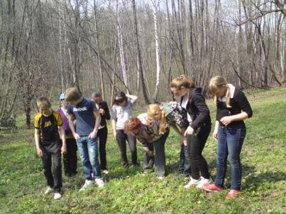
Рис. 1 Изучение цветущих растений
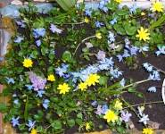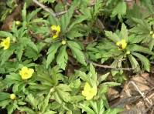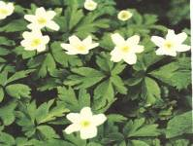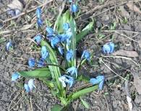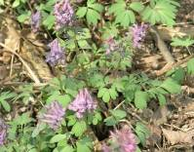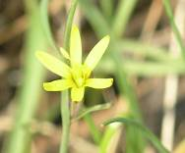
Рис.2 Травянистые растения – первоцветы, встретившиеся во время экскурсии
В ходе экскурсии были выявлены и определены 12 видов растений-первоцветов: пролеска сибирская, хохлатка плотная, гусиный лук, первоцвет весенний, ветреница лютиковая, ветреница дубравная, фиалка лесная, медуница неясная, копытень европейский, чистяк весенний, ландыш майский, купена лекарственная.
Провели флористическое описание 6 видов раннецветущих растений.
Список первоцветов оформили следующим образом:
Сем. Rannculaceae – Лютиковые
Ticaria verna – Чистяк весенний
Сем. Liliaceae – Лилейные
Gagea lutea – Гусиный лук
Сем. Liliaceae - Лилейные
Scilla bifolia L – Пролеска двулистная
Сем. Fumariaceae – Дымянковые
Corydalis cava – Хохлатка полая
Сем. Rannculaceae – Лютиковые
Hepatica nobilis – Печеночница, или перелеска, благородная
Сем. Rannculaceae – Лютиковые
Adonis vernalis - Горицвет весенний

Кроме этого, в ходе экскурсии были распространены листовки, буклеты с призывом сохранять первоцветы.
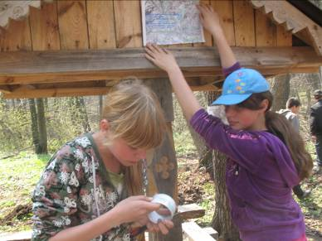
Рис. 3 Развешивание листовок

Экспедиция
Тема: «Изучение растений - первоцветов»

Количество учащихся: 15 чел.
Возраст учащихся: 11-13 лет
Место проведения: урочище «Сборно-закотельническая дача»
Дата проведения: апрель – май 2016 года

Цель проводимых нами исследований: изучение лесных фитоценозов, выяснение основных причин изменения численности травянистых растений первоцветов
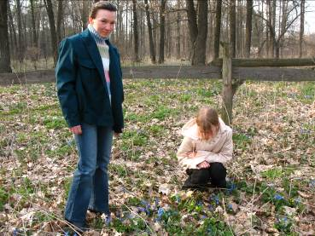
Рис. 1 Определение видового состава травянистых растений
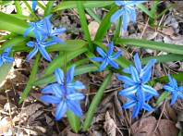
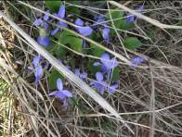
Во время экспедиции собран геоботанический материал для дальнейшей обработки
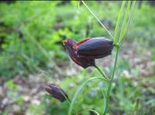
Рис. 2 Первоцветы для гербария

Экспедиция
Тема: Изучение состояния хвойного леса в Дмитриевском заказнике в урочище «Сборно - закотельническая дача» на наличие жука короеда - типографа.

Цель: проведение исследований по выявлению признаков наличия жука короеда – типографа в хвойном лесу урочища «Сборно-закотельническая дача».
Количество учащихся: 8 чел.
Возраст учащихся: 15-16 лет
Место проведения: урочище Сборно-закотельническая дача »
Дата проведения: апрель, май 2016 года

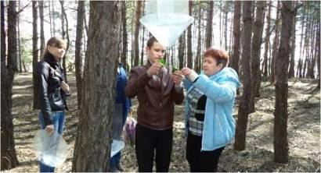
Рис. 1 – 2 Развешивание ловушек
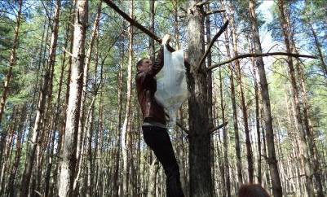

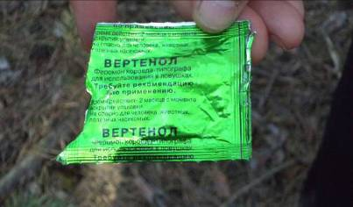
Рис. 2 Феромон короеда – типографа
В результате проведенной экспедиции был собран полевой материал для последующего оформления исследовательской работы «Исследование территории Дмитриевского заказника Старооскольского городского округа на наличие жука короеда - типографа».

